20/11/2007

MÜŞTERİLERİMİZİN DİKKATİNE

Test programlarımızın WindowsXP ile çalışması konusunda programlarda güncelleme yapılmıştır. Bu güncellemeye göre Servo Kontrol Ünitesine takacağımız yeni entegre eski sürüm programlarda çalışmayacaktır. Bu nedenle gönderilen servo kontrol ünitelerinin üzerinde SERVO9 yazıp yazmadığını kontrol ederek bağlantılarını yapınız. Bu tarihten itibaren göndereceğimiz cihazlar ve programlar yeni sistemde olacaktır. Elinizde bulunan programları, SERVO9 takılı Servo Kontrol Üniteleri ile kullanmayınız, çalışmaz.

Geriye dönük olarak kurulumunu yaptığınız ve problem yaşadığınız test programlarında göndereceğimiz SERVO9 entegre ve yeni programın kurulumunu yapmanız gerekmektedir.
Aşağıdaki adımları izleyiniz:
- Servo Kontrol Ünitesinin içinde ana kart üzerinde bulunan SERVO7 etiketli entegreyi çıkarıp, yerine göndereceğimiz SERVO9 entegreyi takınız. Entegrenin yönüne dikkat ederek, doğru taktığınızdan emin olunuz. Entegre üzerinde bulunan çentik, entegre soketi üzerindeki çentik ile aynı yönde olmalıdır.
- Göndereceğimiz CD de bulunan Pres390 programını bilgisayarınıza kopyalayınız. Programı açtıktan sonra AYARLAR/MAKİNA AYARLARI/BAĞLANTILAR adımlarını takip ediniz. Geldiğiniz ekranda altta SERVO9 seçiniz ve onaylayınız.
- AYARLAR/MAKİNA AYARLARI/HIZ AYARLARI adımlarını takip ediniz ve gelen menüde zaman sabiti bölümüne 1 yazınız.
- Eğilme32Kn ve Çekme346 programında da aynı modifikasyon yapılmıştır. Üstte yazan adımları takip ederek, düzenlemeyi yapınız.

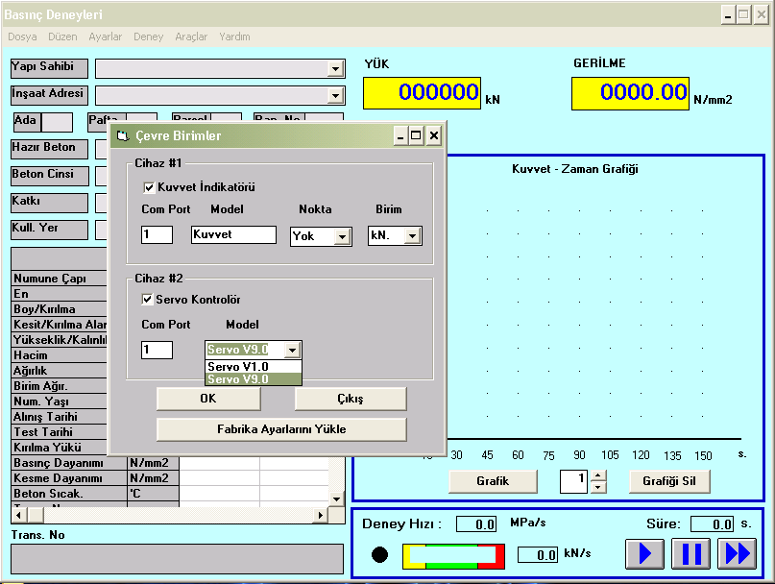

Firmamızdan bu güncelleme ile ilgili entegre ve program talebinizi bildiriniz.

İyi Çalışmalar

TEKNODİNAMİK LTD.ŞTİ.

